第１学年 学年だより １１月号 座間市立立野台小学校
令和６年10月31日


寒さが少しずつ増し、秋の深まりを感じる今日この頃ですが、子どもたちは、学習に、運動に、一生懸命取り組み、のびのびと学校生活を過ごしています。秋の遠足では、芹沢公園へ行きます。体調管理や持ち物のご準備等、よろしくお願いします。11月は、初めてのドッジボール大会があります。新しい行事にも頑張って取り組んでもらいたいです。

１１月の行事予定
2
たちのまつり
※自由参加
月 | 火 | 水 | 木 | 金
 |  |  |  | １
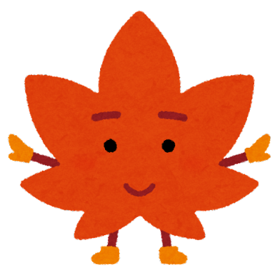 |  |  |  | ●学習用端末  ●生活科教科書  持ち帰り
４ | ５ | ６ | ７ | ８
振替休日 | 朝会（環境委員会） | 持ち物  ●学習用端末  ●生活科教科書 | お話会  SC来校日  ひまわり号 | 遠足（芹沢公園）  個人面談希望票 配信
１１ | １２ | １３ | １４ | １５
 |  | ２年生とのおもちゃランド  （２．3校時） | SC来校日  芸術鑑賞会 | 遠足予備日  個人面談希望票 回答締め切り
１８ | １９ | ２０ | ２１ | ２２
民生児童委員あいさつ運動 |  |  | 読み聞かせ（図書委員）  SC来校日 | 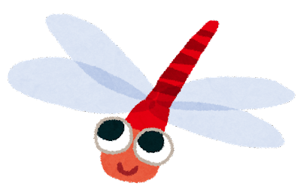
２５ | ２６ | ２７ | ２８ | ２９
個人面談予定表配付 | ドッジボール大会（３校時） | 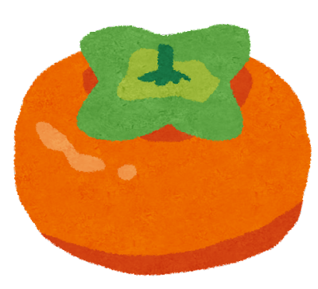 | SC来校日

１１月の学習予定
教科 | 学習内容
こくご | ともだちのことしらせよう じどうしゃくらべ しらせたいな、みせたいな
さんすう | かたちあそび ひきざん
せいかつ | じぶんでできるよ たのしいあきいっぱい
おんがく | けんばんハーモニカ いいおとみつけて
ずこう | おはなしだいすき たいせつボックス
たいいく | ボールけりゲーム なわとび マットあそび
どうとく | すてきなことば「あふたあゆう」 ぼくはずかしいや はしのうえのおおかみ
お知らせ
生活科の学習について
・１日（金）に、学習用端末を持ち帰ります。生活科「じぶんでできるよ」の学習の一環として、ご家庭でお子さんがお手伝いをしている姿や、ご家庭でできるようになったことを写真で撮影してください。生活科の教科書も持ち帰りますので、P８２．８３を参考にしてください。ご協力よろしくお願いします。６日（水）には学習端末を持たせてください。

・生活科の学習で、「あきのおもちゃ」を作ります。１１日（月）に、お子さんがおもちゃづくりの設計図を持ち帰りますので、１８日（月）までに必要なものを準備して持たせてください。ご協力よろしくお願いします。

個人面談について
日程 12月12日（木）１３日（金）１６日（月）１７日（火）１８日（水）
時間 １４：００～１６：３０ 各家庭15分程度
８日（金）に個人面談希望票をLINE配信します。期間中のご予定をご確認いただき、１５日（金）までにご回答ください。よろしくお願いします。

芸術鑑賞教室について
１４日（木）に体育館で芸術鑑賞教室が行われます。ローランドジャズを鑑賞します。鑑賞代として、一人700円を教材費から支払います。

ノートの購入について
国語ノート、算数ノート、漢字ノートは２冊目以降、ご家庭で購入をお願いします。その際、１冊目のマスに準じてご準備をお願いします。

冬の体育の服装について
寒い場合は、体操着の上に羽織るか、もしくは長袖の体操着を着用してください。
・上に羽織る服装はトレーナー（華美でない物）。怪我・事故防止のためフード、ファスナー、ボタン、飾りが付いているものは不可です。
・衛生面や怪我をしたときの処置を考えて、体操着の下に長袖を着ないようにお願いします。
・下のズボンについて、冬季期間中は、ジャージ素材など運動に支障のない素材ならば長ズボンを可とします。体操着と同じく、衛生面や怪我をしたときの処置を考えて、体操ズボンの下にスパッツ、タイツ、ひざ上の靴下は履かないでください。

防寒対策について
ネックウォーマー・手袋・マフラーの使用は登下校のみ着用可能です。カイロはポケット等にしまい、出さないように指導します。また学校では捨てず、家に持ち帰ります。

